**ESTATURA**

Alto.

Esbelto.

De mediana estatura.

Bajo.

Pequeño. Chico.

**CORPULENCIA**

Gordo. Gordinflón. Robusto. Rechoncho. Delgado. Flaco. Diminuto. Menudo.

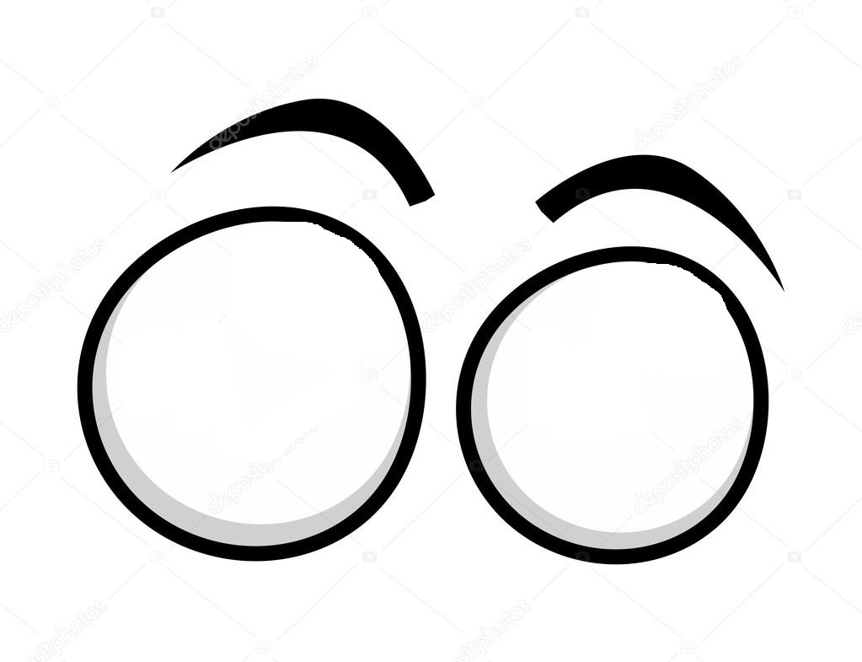

Grandes.

Enormes.

Gigantescos. Pequeños.

Diminutos.

Menudos.

Chicos.

**TAMAÑO**



Redondos.

Rasgados.

Achinados. Saltones

Separados.

Juntos.

Bizcos.

**FORMA**



Vivos.

Apagados.

Ver vocabulario

de colores.

**COLOR**



Rectas.

Gruesas. Finas. Espesas. Separadas. Juntas.

**CEJAS**



Ver vocabulario de personalidad en la descripción de personas.

**MIRADA**

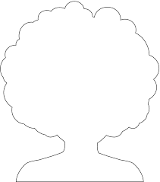

Ver vocabulario de colores.

**COLOR**



Largo.

Corto.

Media melena.

Escaso.

Calvo.

**LONGITUD**



Liso.

Rizado. Ondulado. Lacio. Encrespado.

**FORMA**

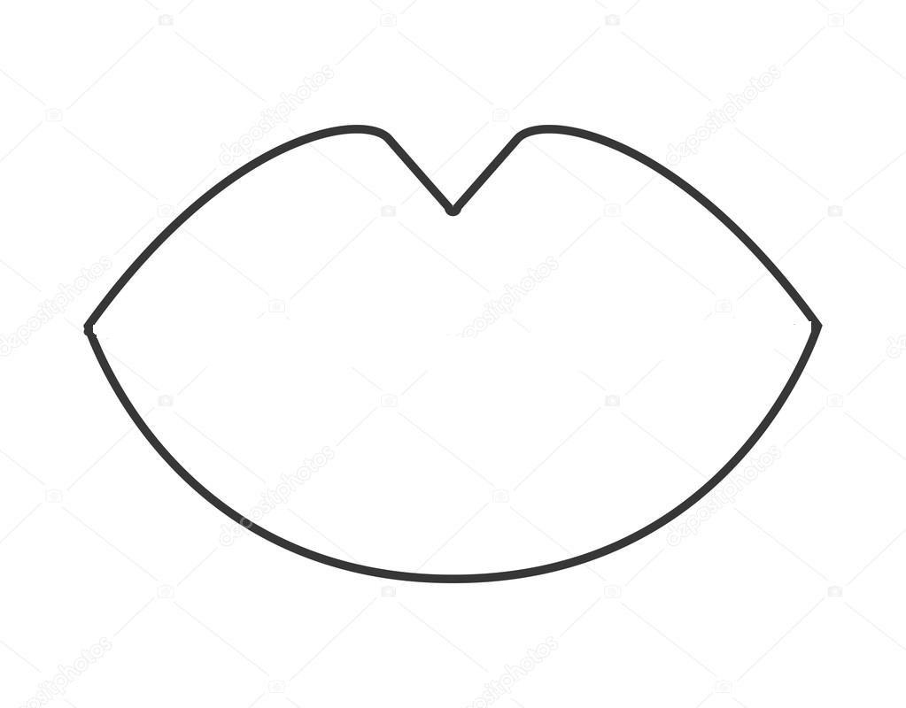

Grande. Enorme. Pequeña. Diminuta. De labios gruesos. De labios finos. Boca de piñón.

**TAMAÑO**



Grandes. Pequeños. Blancos. Amarillentos. Sucios. Limpios.

Picados. Torcidos.

**DIENTES**



Ver vocabulario relativo a la personalidad en la descripción de personas.

**SONRISA**

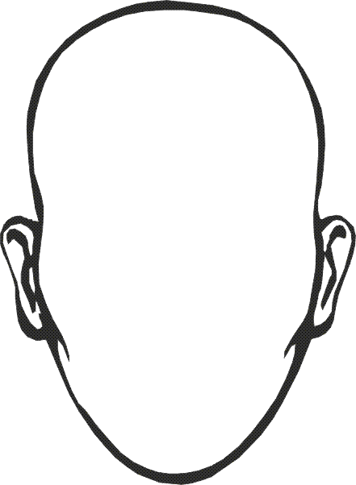

**TAMAÑO**

Grande. Pequeña. Ancha. Delgada. Grandes mofletes. Mofletuda.

De frente grande/ pequeña/

estrecha/

amplia.



**FORMA**

Alargada. Redonda. Ovalada.



**OTROS**

**ASPECTOS**

Pecosa. Arrugada. Suave. Manchada.

Con espinillas. Con granos. Verrugosa.

**RASGOS POSITIVOS**

NO APARECEN PARA EL PRIMER CICLO

**RASGOS NEGATIVOS**

Mentiroso. Perverso. Embustero. Falso. Antipático. Malvado.

Desagradable.

**EN SU TRABAJO**

Trabajador. Aplicado. Holgazán. Vago. Perezoso. Serio.

**ANTE LOS DEMÁS**

Tímido. Nervioso. Calmado. Activo. Atrevido. Tranquilo.

ESTOS RASGOS SE PUEDEN

USAREN LA SONRISA

O MIRADA